**ΤΜΗΜΑ ΗΛΕΚΤΡΟΛΟΓΩΝ ΚΑΙ ΗΛΕΚΤΡΟΝΙΚΩΝ ΜΗΧΑΝΙΚΩΝ**

**ΣΧΟΛΗ ΜΗΧΑΝΙΚΩΝ**

**ΠΑΝΕΠΙΣΤΗΜΙΟ ΔΥΤΙΚΗΣ ΑΤΤΙΚΗΣ**

**ΜΗΧΑΤΡΟΝΙΚΗ**

**ΧΕΙΜΕΡΙΝΟ ΕΞΑΜΗΝΟ 2023-2024**

**«NXP»**

**Ονομ/νυμα και αρ.μητρώου**

Βαβαΐτη Κωνσταντίνα 18387257

**Αιγάλεω 24/10/2023**

**NXP Semiconductors**

* Παγκόσμια εταιρία ηλεκτρονικών.
* Εξειδικεύεται στην παραγωγή ημιαγωγών και λύσεων για διάφορες εφαρμογές.
* Προσφέρει ενσωματωμένες λύσεις για αυτοκίνητα, βιομηχανία, ασφάλεια και άλλους τομείς.

SITE INTERFACE:

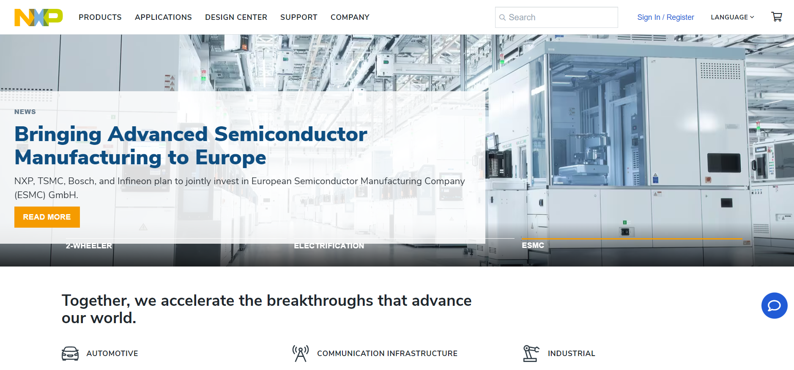

MENU:

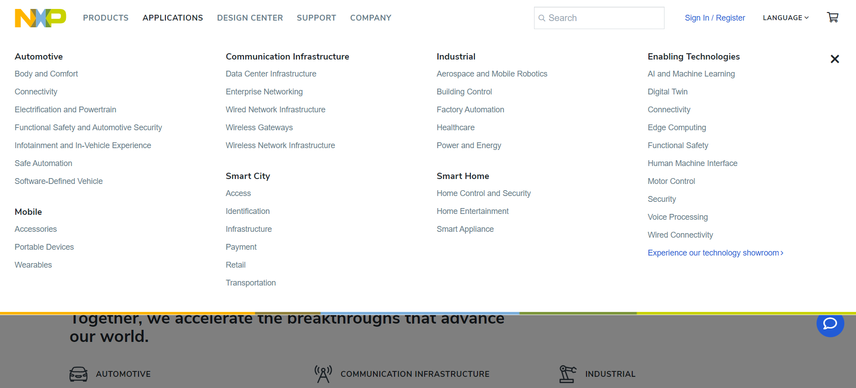

**Automotive:**

**Body and Comfort:**

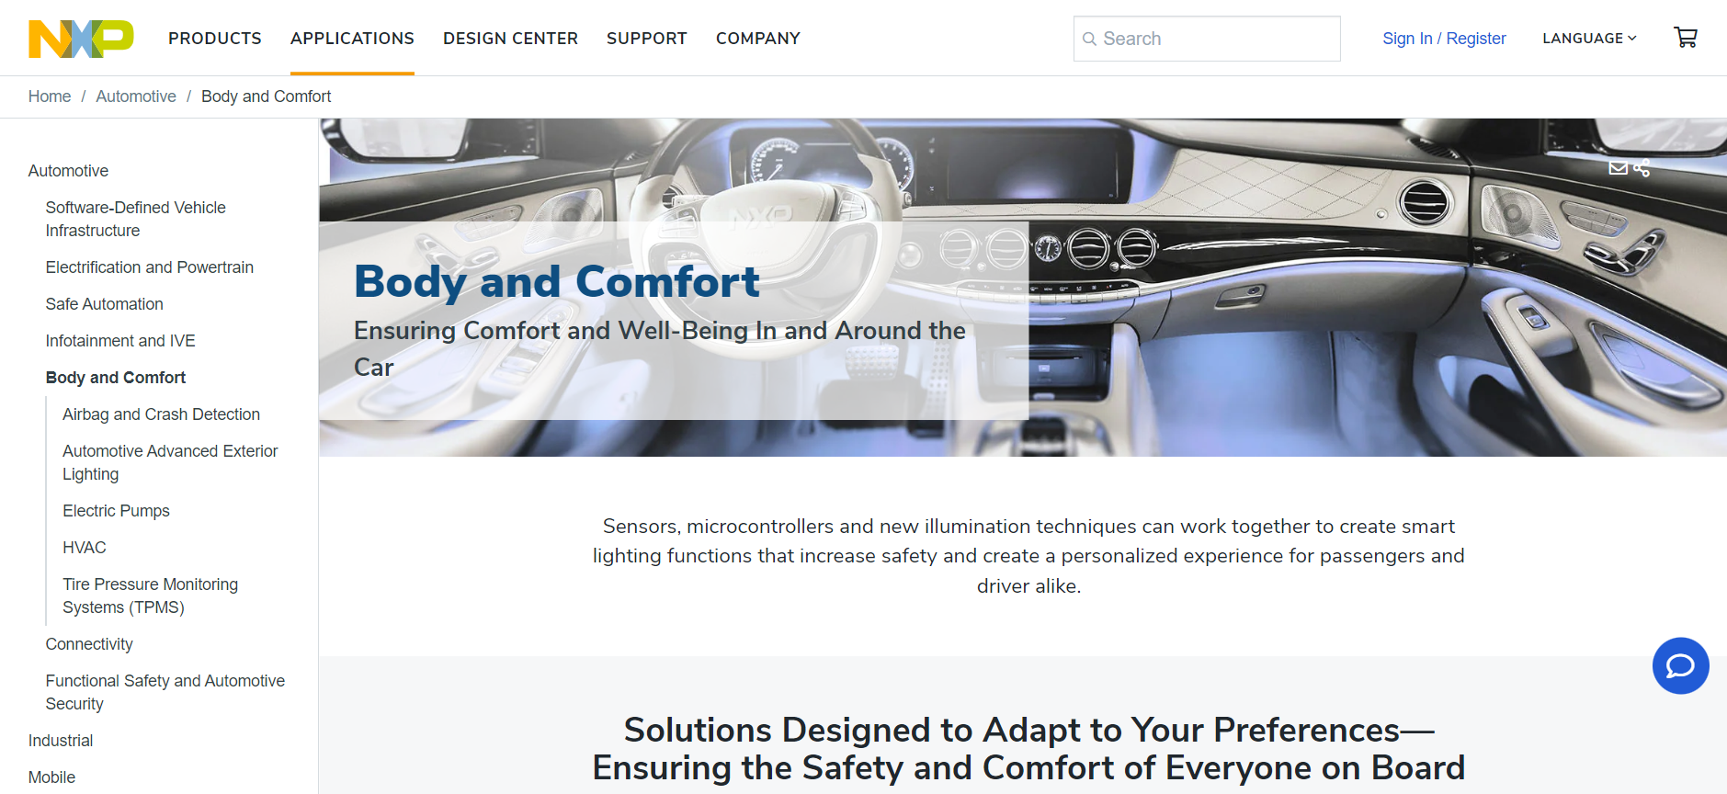

**Solutions:**

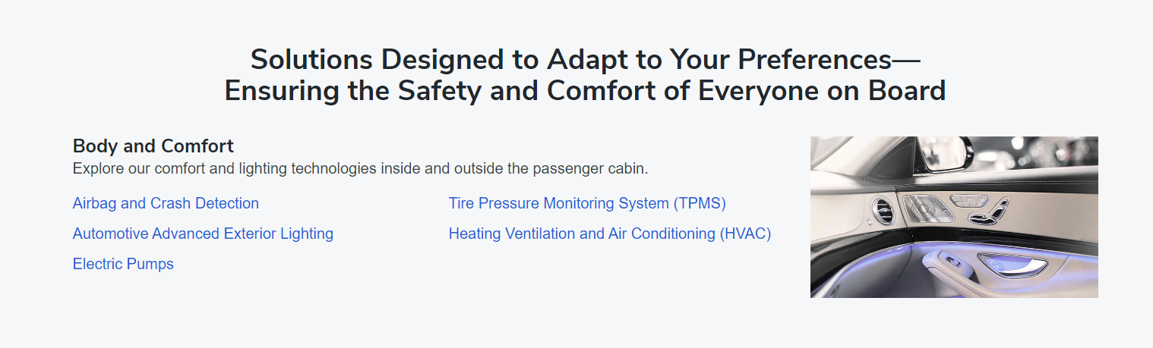

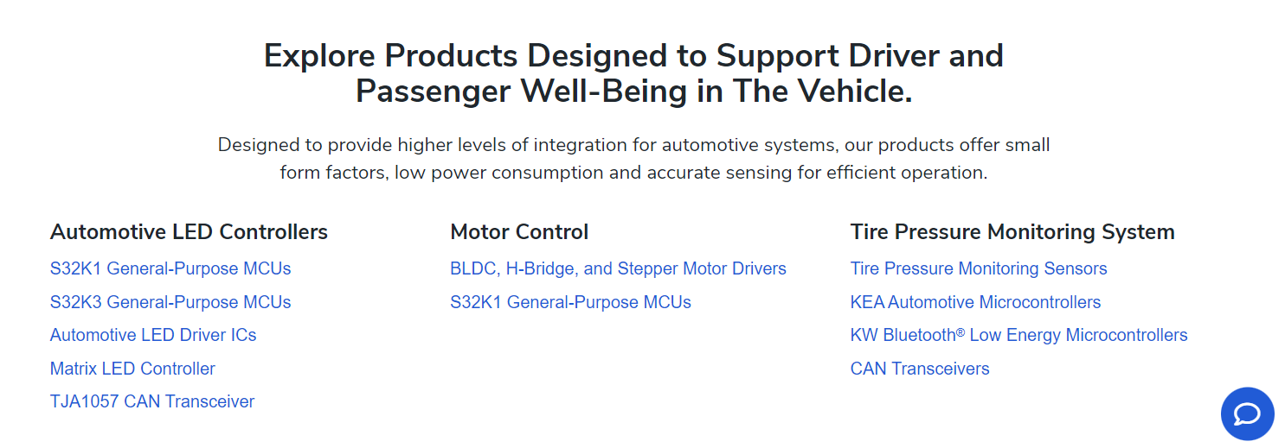

**Connectivity:**

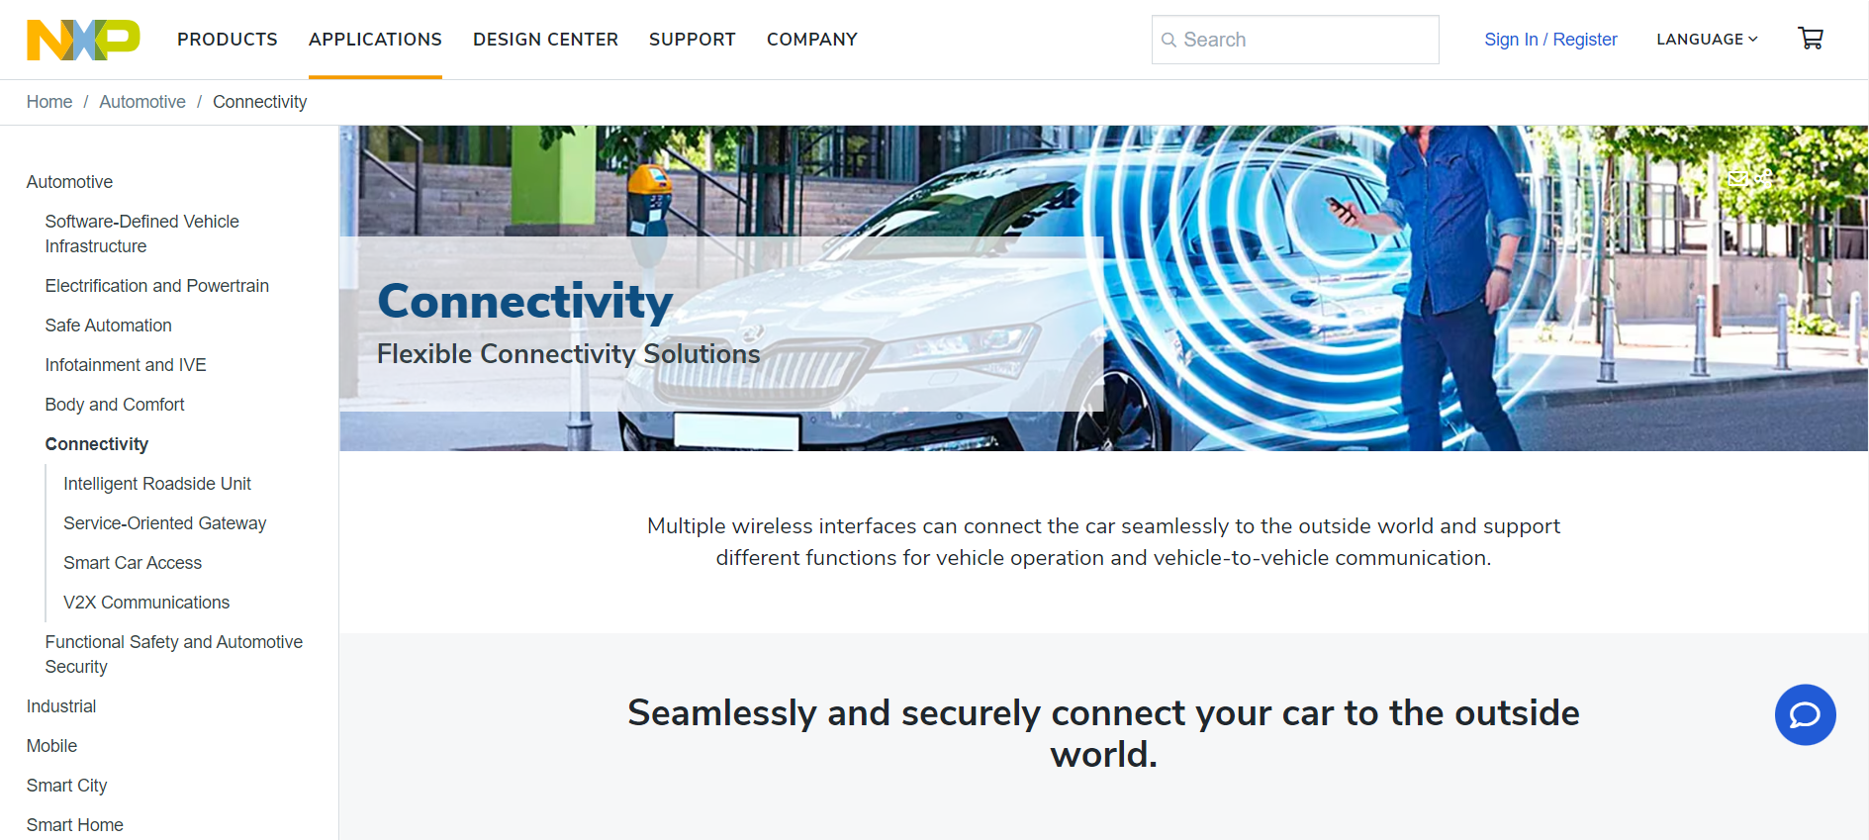

**Solutions:**

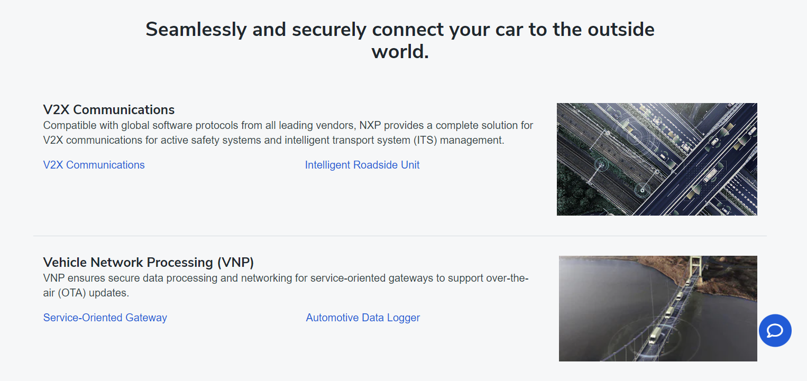

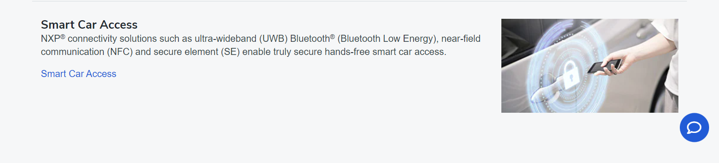

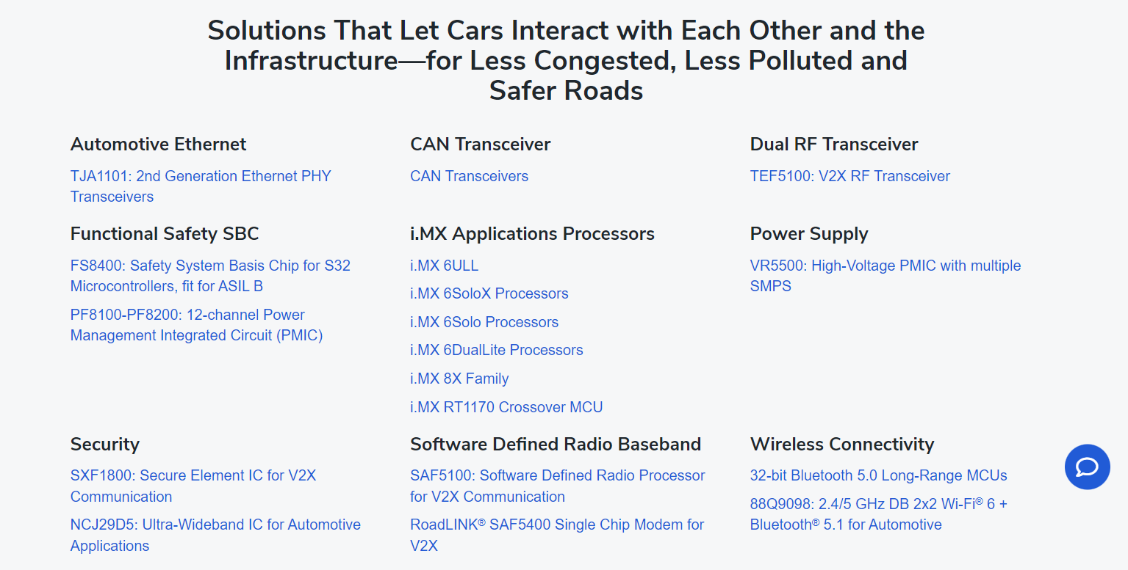

**Electrification and Powertrain:**

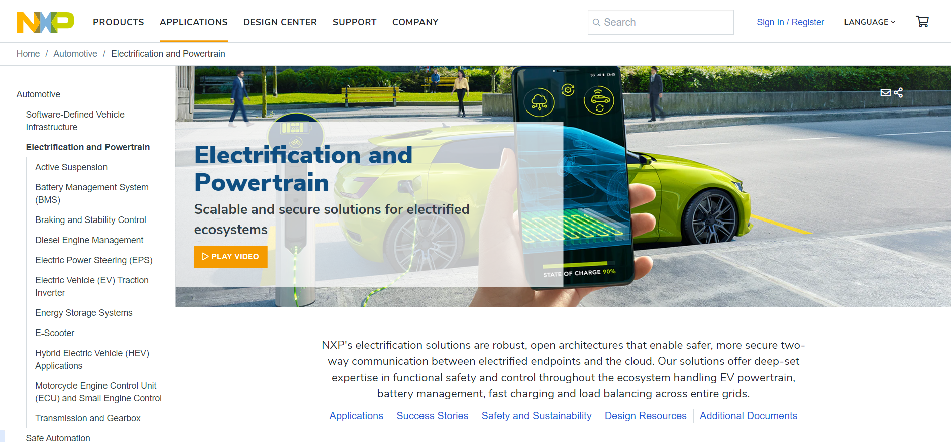

**Solutions:**

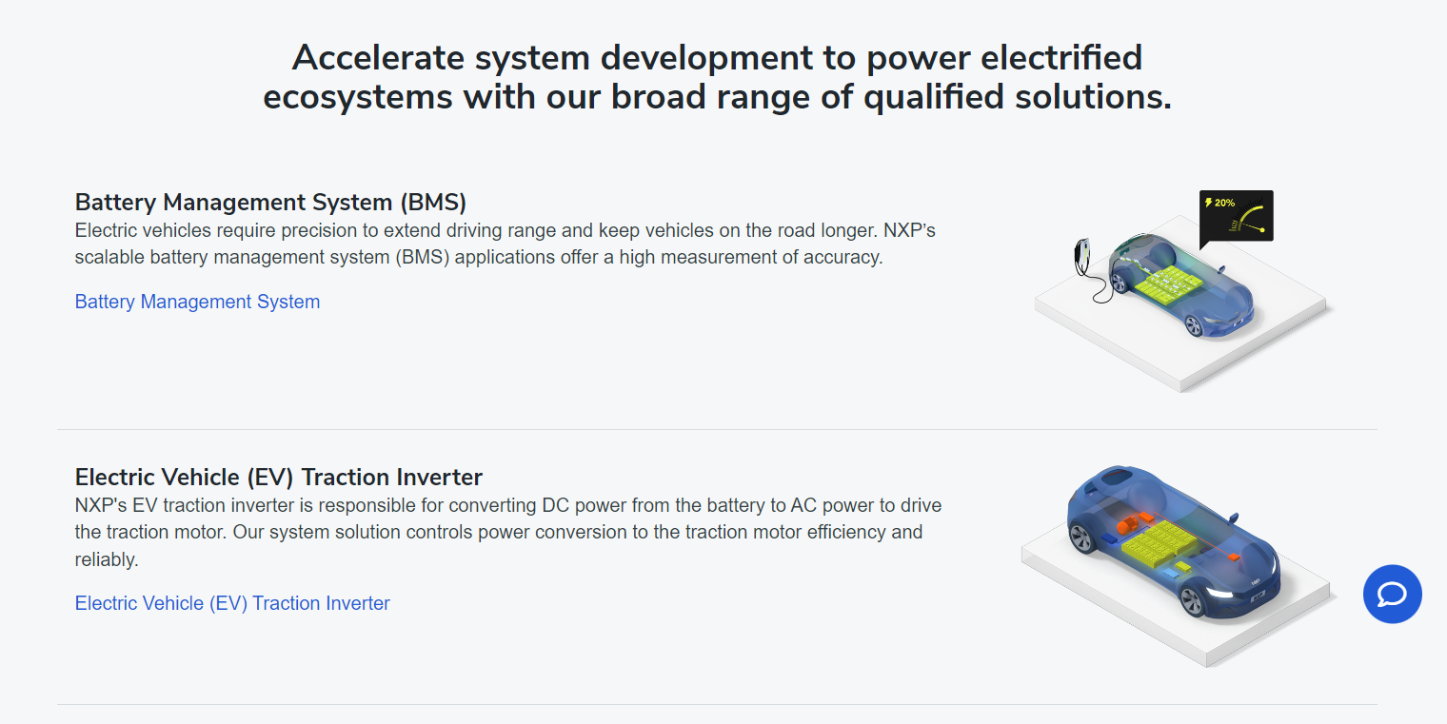

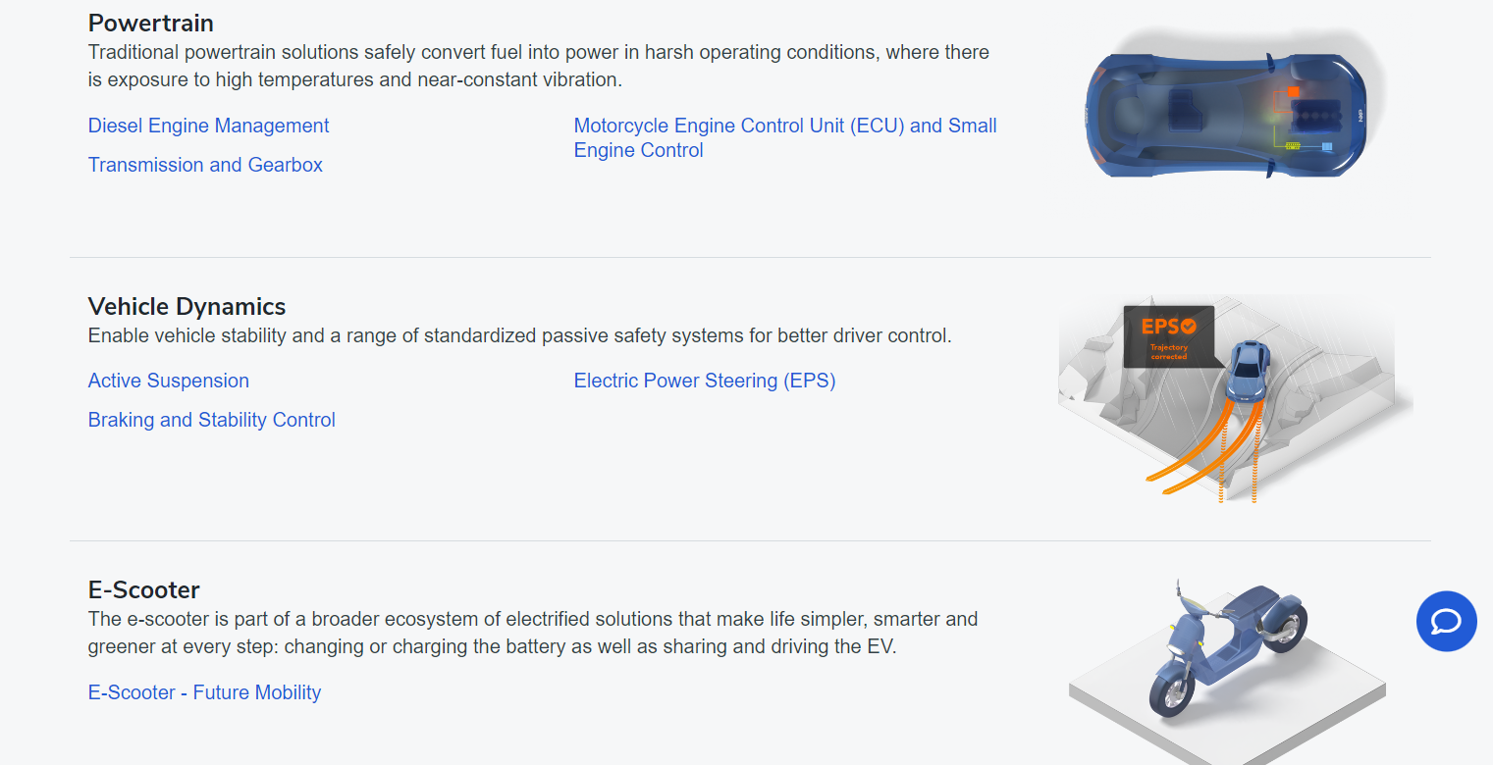

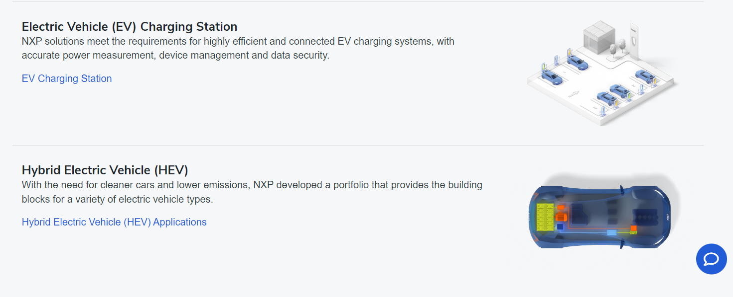

**Functional Safety and Automotive Security:**

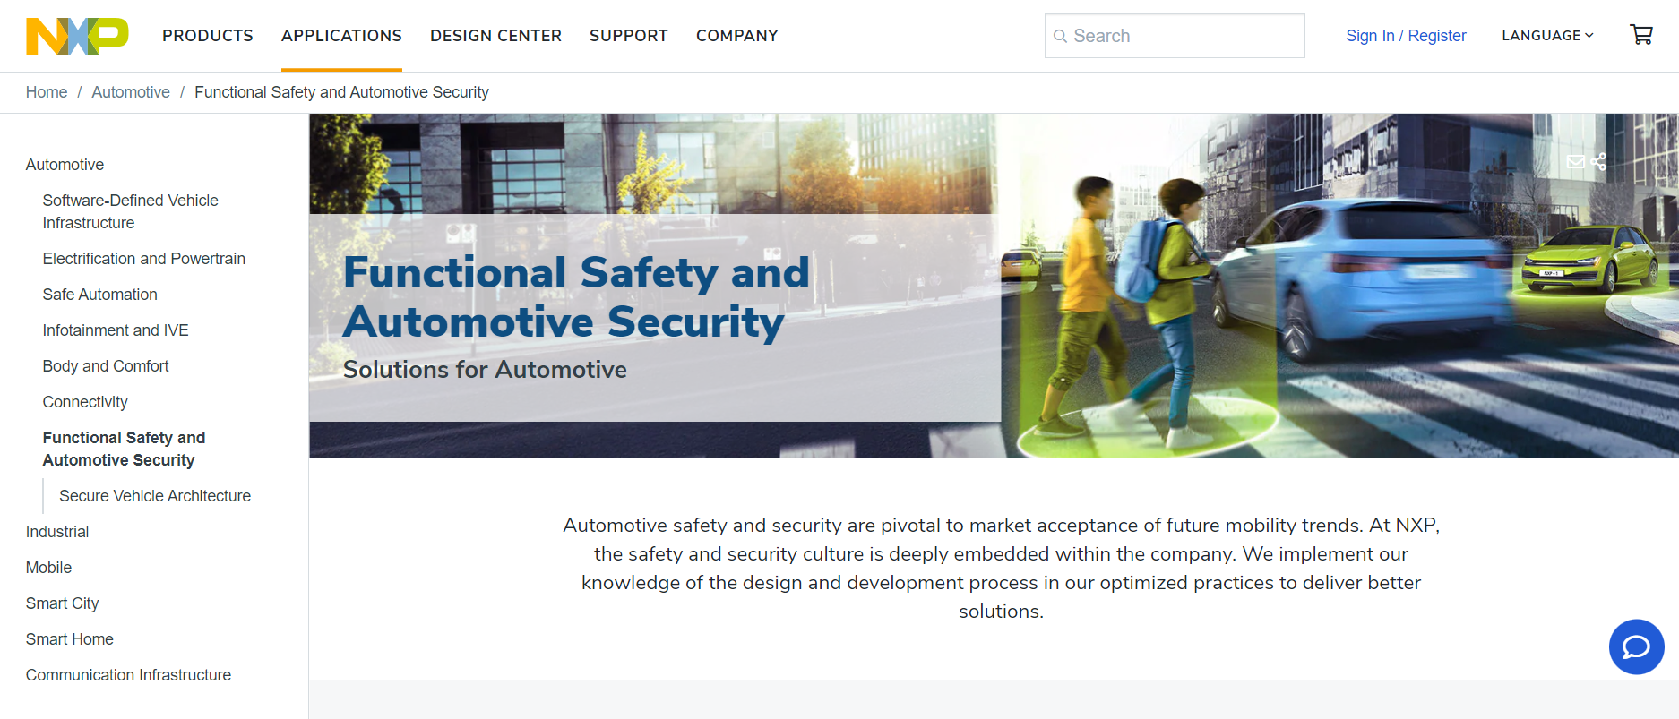

**Solutions:**

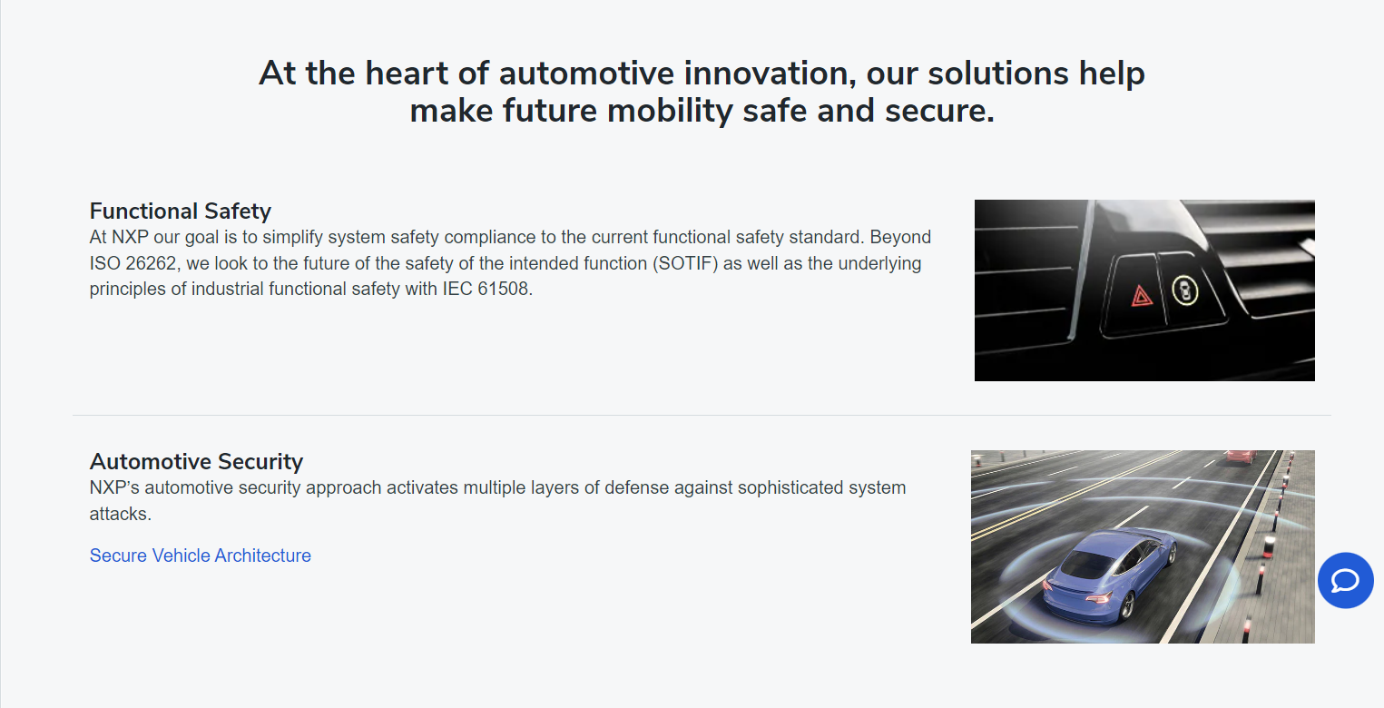

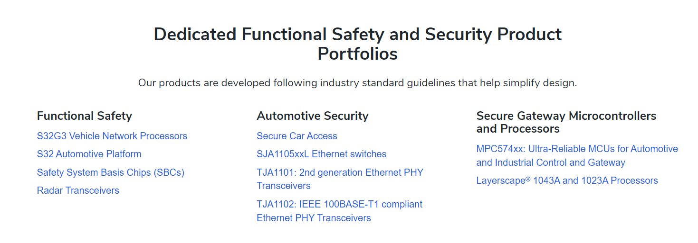

**Infotainment and In-Vehicle Experience:**

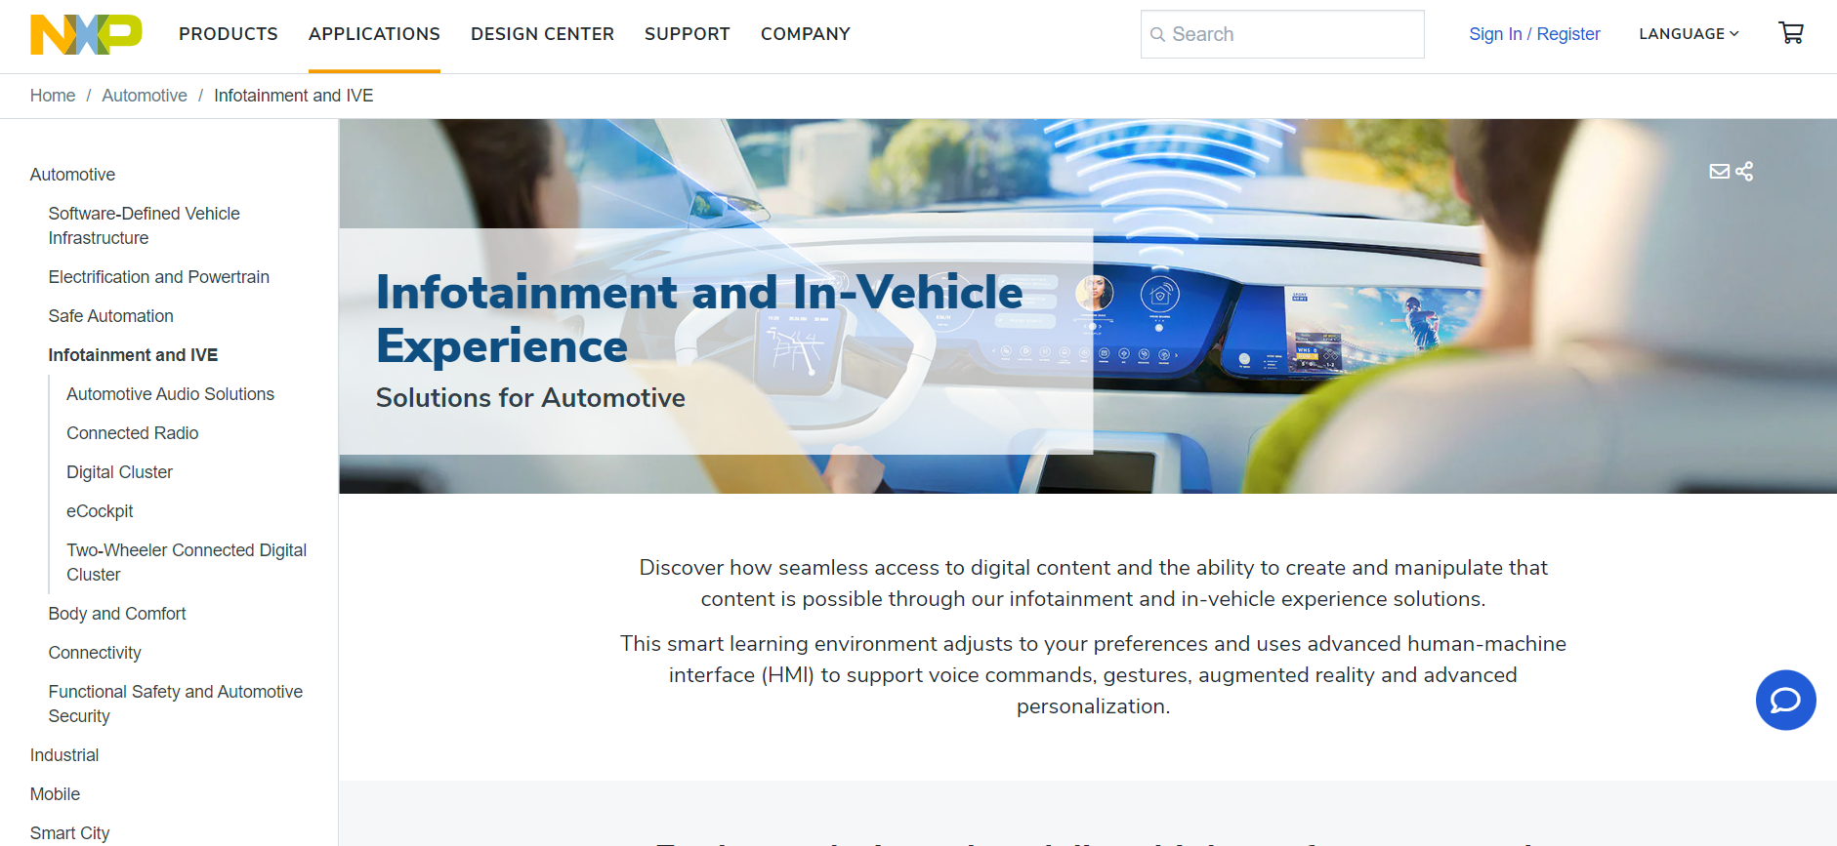

**Solutions:**

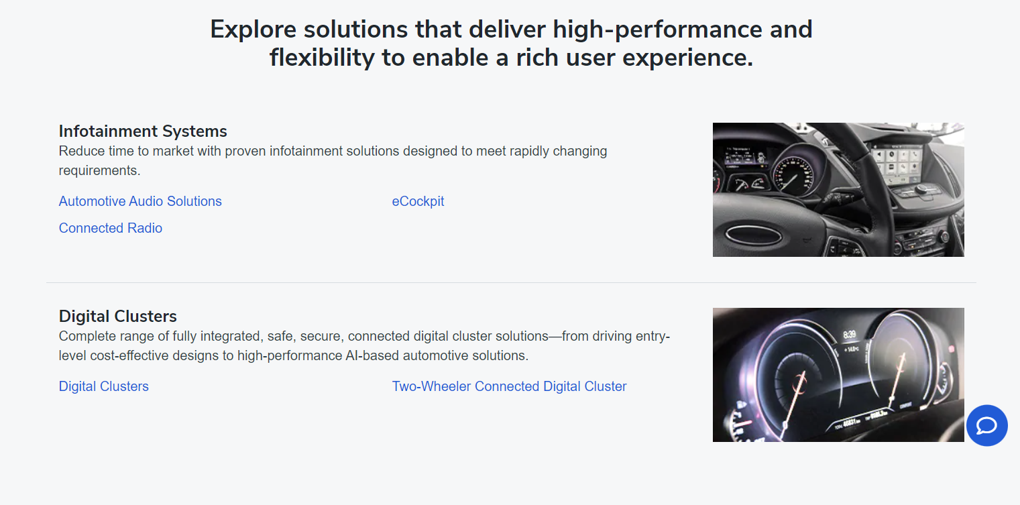

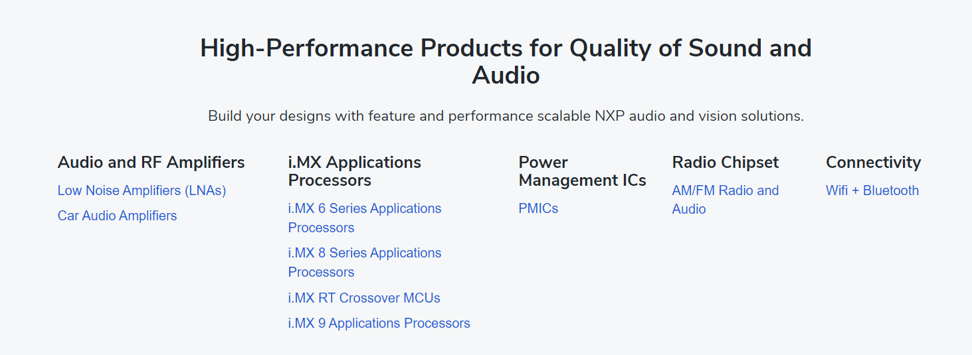

**Safe Automation:**

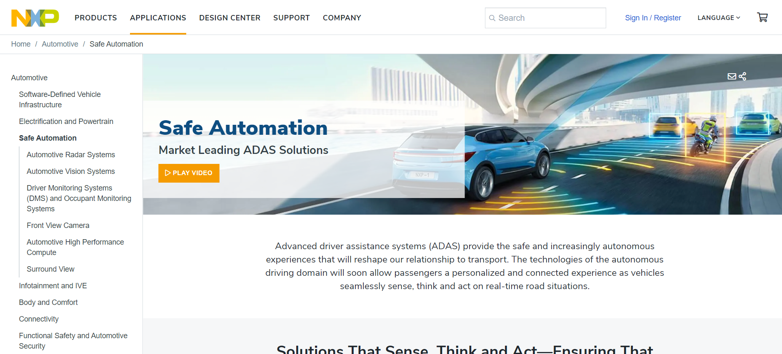

**Solutions:**

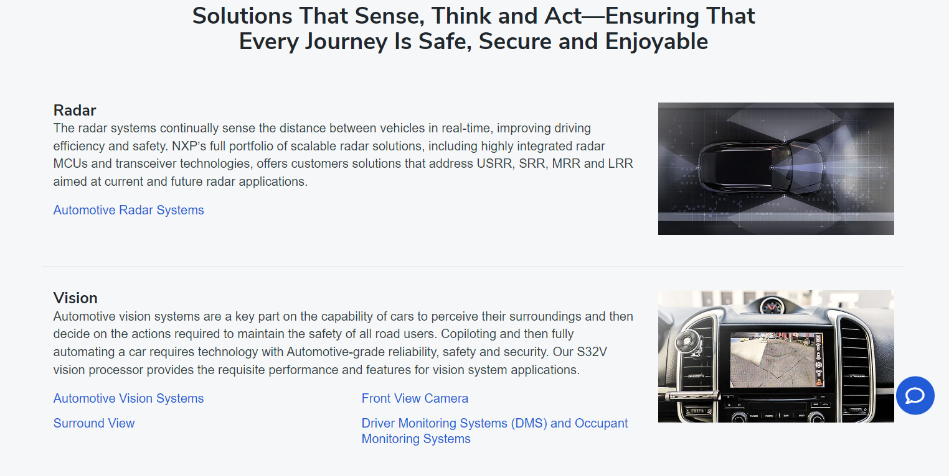

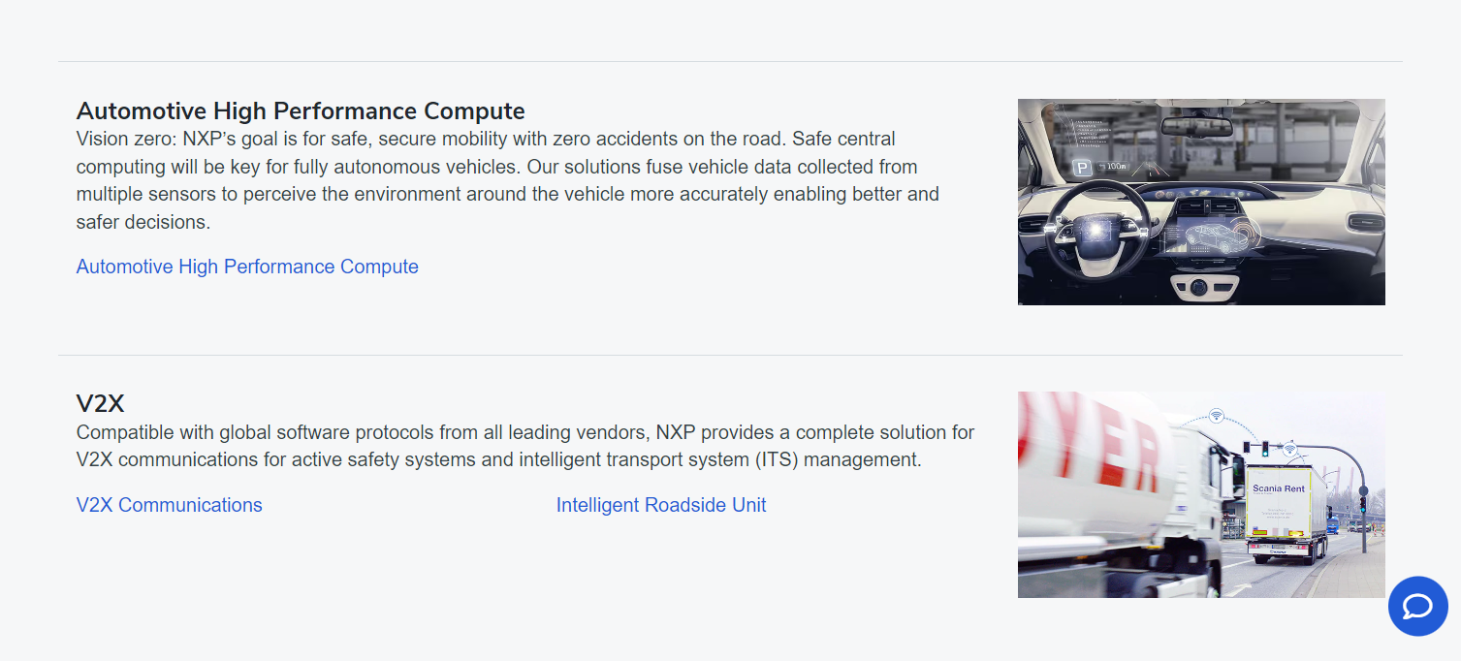

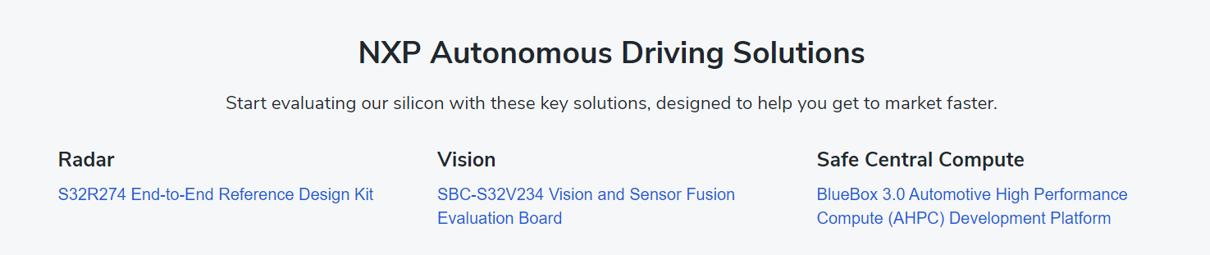

**Software-Defined Vehicle Infrastructure:**

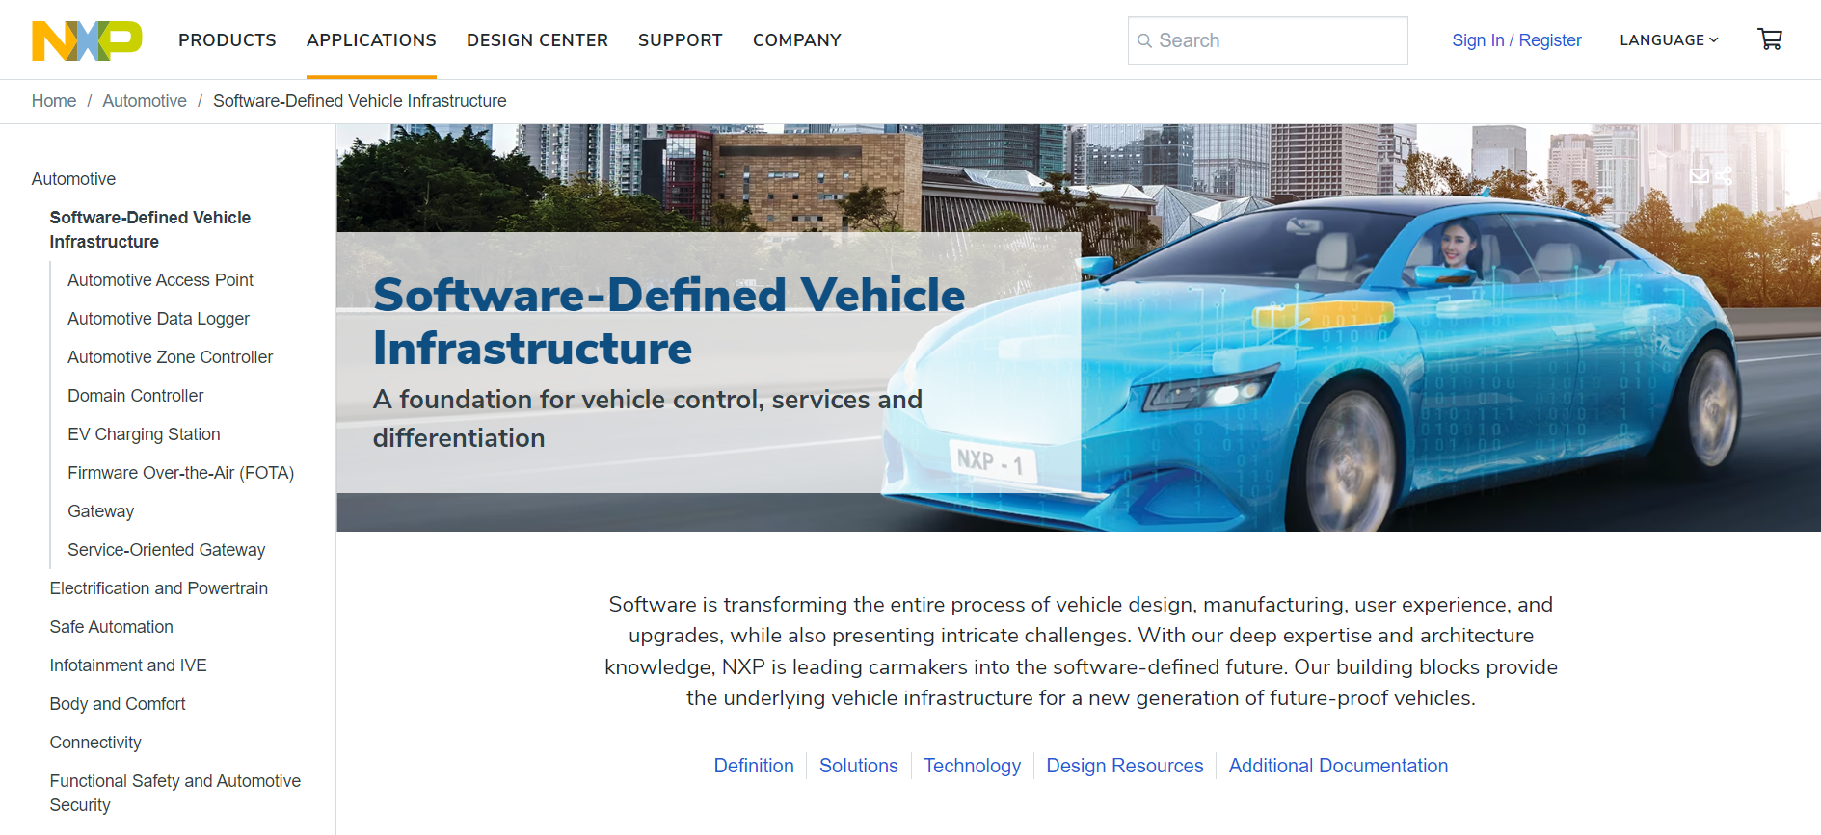

**Solutions:**

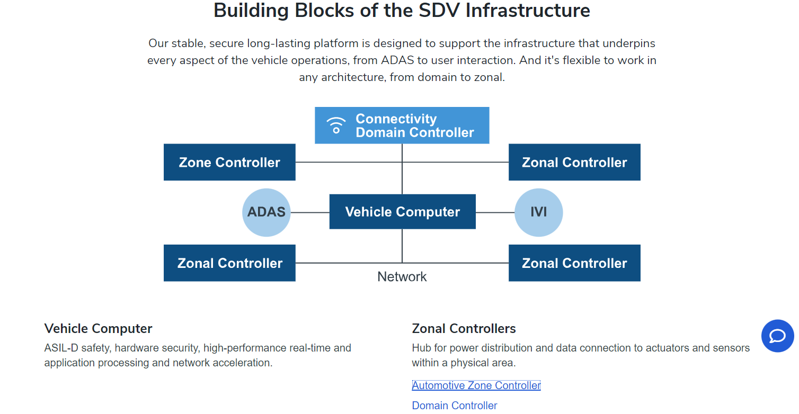

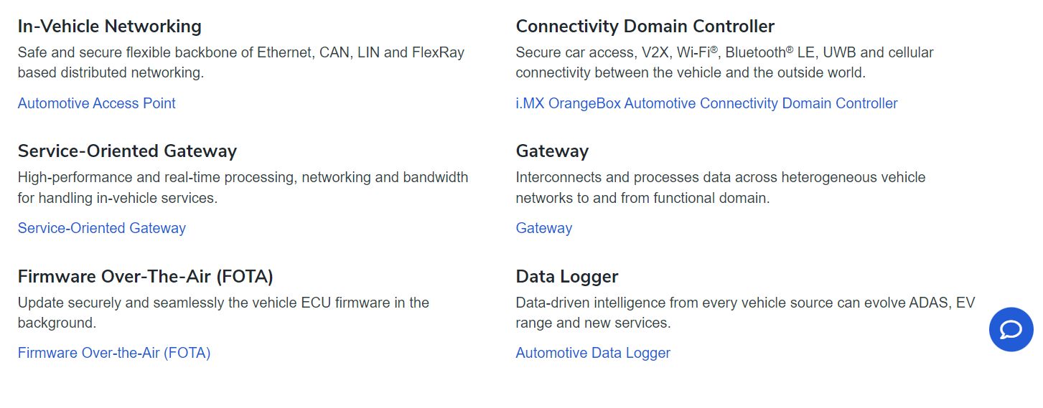

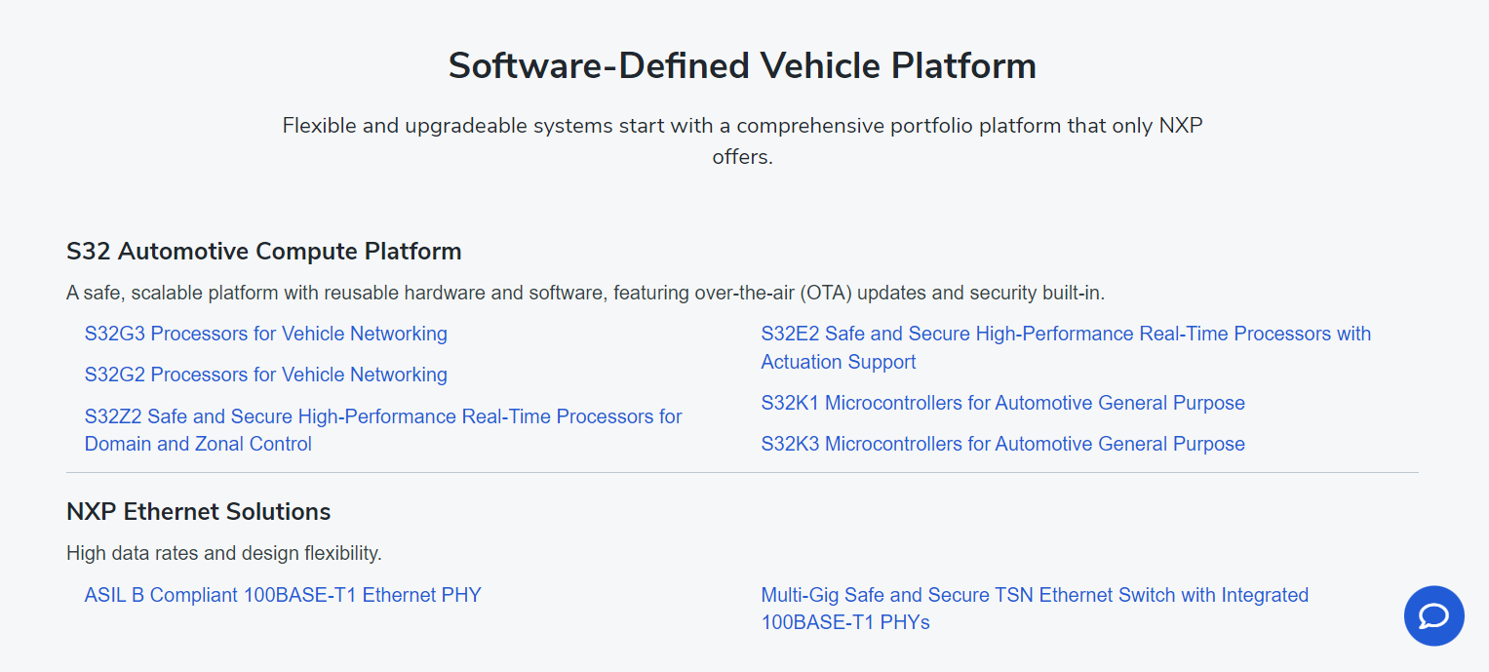

**Motor Control:**

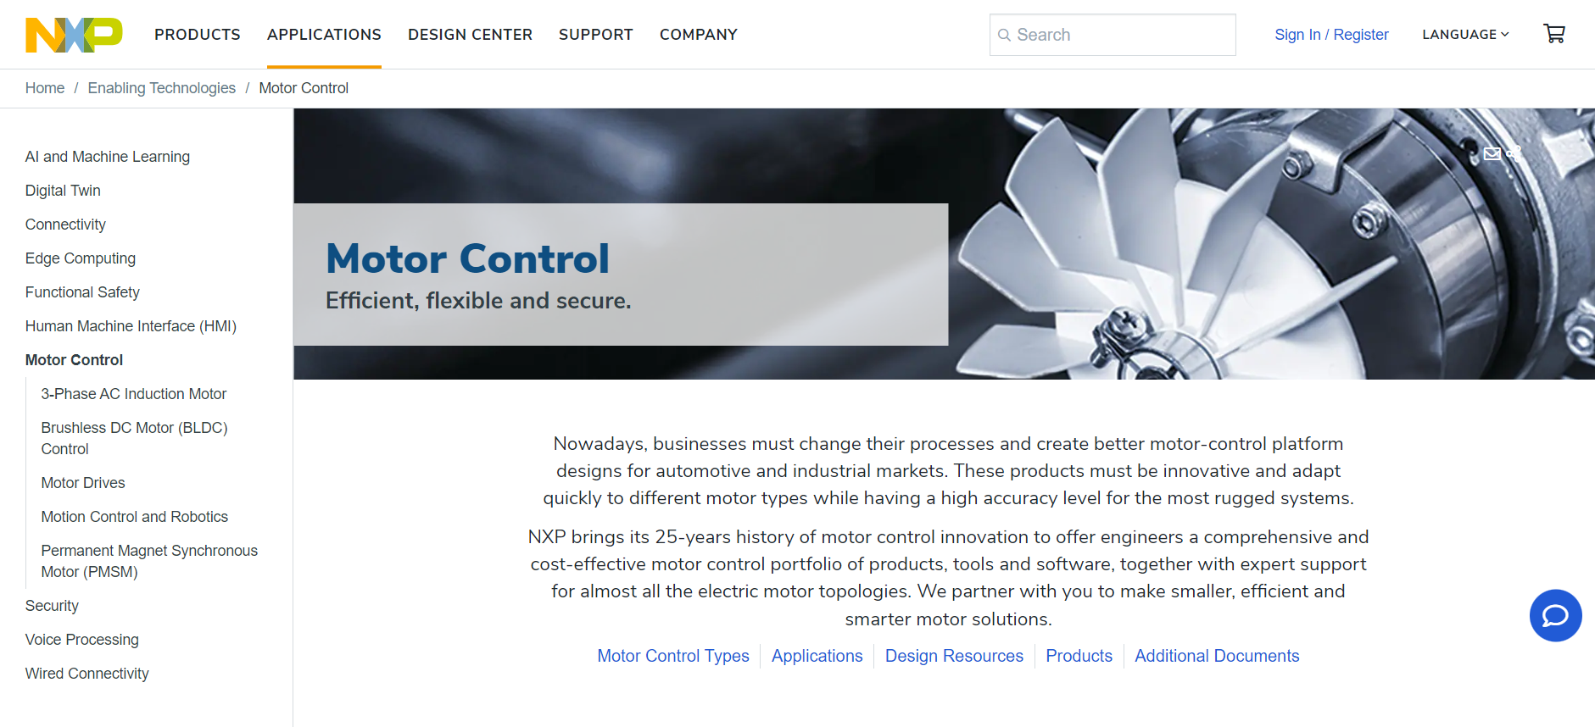

**Solutions:**

